Урок здоровья в музее
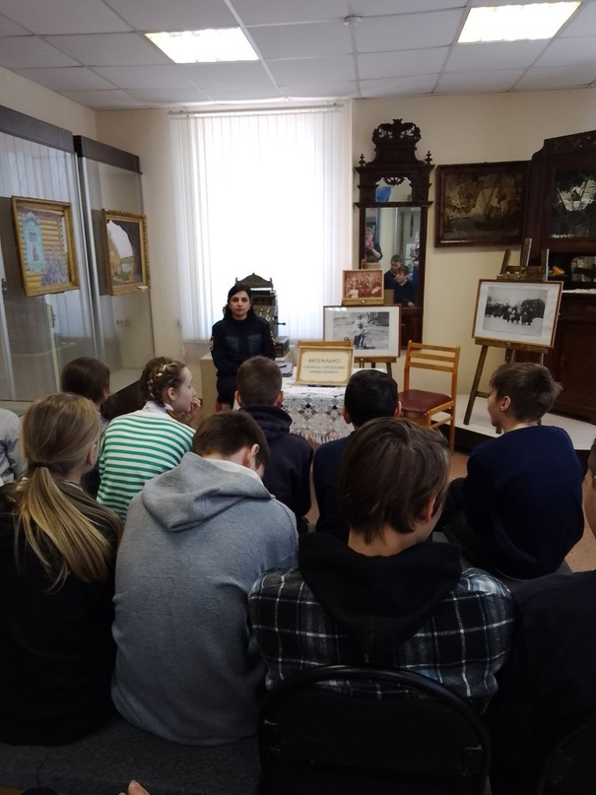
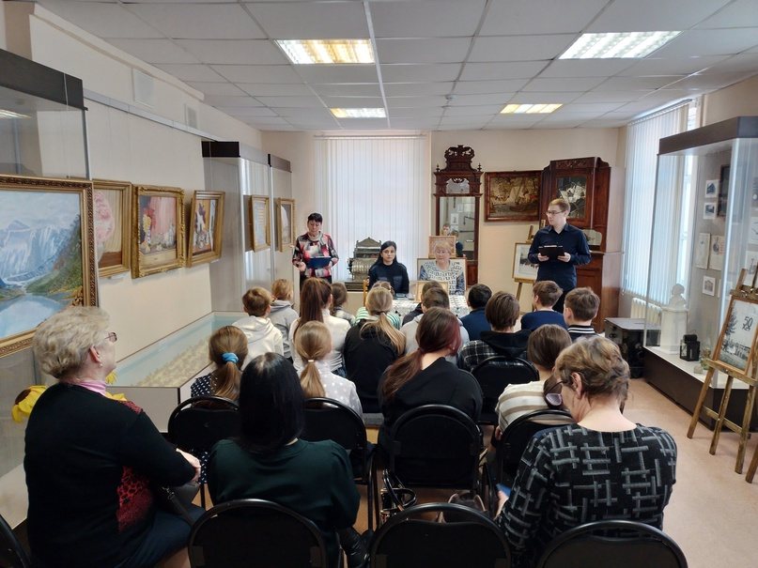
7 февраля обучающиеся 5- 8 классов посетили Пучежский краеведческий музей. Творческий коллектив музея подготовил для ребят "Час здоровья", посвящённый профилактике курения, наркомании и употребления спиртных напитков с приглашением врача - психиатраОБУЗ"ИОНД" Варенцовой В. В. и инспектора ПДН Солуниной Д. Д. Ребятам в доступной форме было рассказано о вреде привычек и об ответственности несовершеннолетних. Мероприятие прошло при большой активности обучающихся, которые отвечали на вопросы и сами задавали их гостям. Понравилось эмоциональное выступление ведущих мероприятия - сотрудников музея. Во второй части была проведена гражданско-патриотическая акция у стенда, посвященного участникам СВО, погибшим при исполнении долга перед Родиной. Всем понравилось мероприятие. Большое спасибо творческому коллективу музея за помощь школе в воспитании детей.

